Муниципальное автономное общеобразовательное учреждение

Тисульская средняя общеобразовательная школа № 1

Проект

«Рок-музыка - болезнь или искусство?»

Выполнила:

Спицына Юлия,

ученица 8 «а» класса ТСОШ № 1

Тисульского района, Кемеровской области

**Руководитель:**

Загуменная Наталья Александровна,

учитель музыки

Тисуль 2017

**Введение.**

 ...Они (подростки) сегодня обожают роскошь, у них плохие манеры и нет ни какого уважения к авторитетам, они высказывают неуважение старшим, слоняются без дела и постоянно сплетничают. Они все время спорят с родителями, они постоянно вмешиваются в разговоры и привлекают к себе внимание, они прожорливы и тиранят учителей... (Сократ).

**Цель работы :** Прийти к выводу, что рок-музыка – болезнь или искусство.

**Задачи проекта :**

1. Выяснить, что такое рок-музыка.
2. Познакомиться с основными направлениями рок-музыки и её ведущими представителями.
3. Рассмотреть современную рок-музыку в России.

**Источники доступа :**

1. <http://krugznaniy.ru/article/rok-muzyyka/>
2. <https://ru.wikipedia.org/wiki/%D0%A0%D1%83%D1%81%D1%81%D0%BA%D0%B8%D0%B9_%D1%80%D0%BE%D0%BA>
3. <http://irockmusic.ru/article/stili_i_napravleniya_rokmuzyki>

Я не зря выбрала эти слова Сократа о молодежи в качестве эпиграфа. Ведь рок-культура—это, прежде всего, молодежная культура. Рок-музыка—настолько спорное направление искусства, что очень сложно выбрать правильную точку рассмотрения вопроса. К тому же, полностью осветить рок на нескольких страницах реферата практически невозможно. Поэтому я слегка сузила круг вопросов. Кроме истории рока, здесь приводится краткая характеристика наиболее известных групп. Также в отдельную категорию я выделила русский рок, который, по общепризнанному мнению, сильно отличается от западного, а для нашего слушателя может быть более понятным и доступным. Надеюсь, мне удастся придти к выводу, что рок-музыка—болезнь или искусство.

**История создания рок-музыки.**

История рок-музыки насчитывает уже более 60 лет, считая началом возникновения середину-конец 50-х годов прошлого столетия, когда на основе стиля ритм-энд-блюз, исполняемый большей частью чернокожими музыкантами, стал активно развиваться рок-н-ролл. С тех пор в мире музыка рок заняла одну из самых прочных позиций в музыкальных направлениях вообще.

  С момента формирования рока само название стало слишком тесным для того, чтобы описать все направления этого стиля. Дело в том, что музыка рок претерпела такое огромное количество изменений, что понятие «рок» стало в большей степени обобщающим. Однако, с момента возникновения рок всегда являлся бунтарским выражением чувств и образа жизни молодежи, по крайней мере, на первых порах.

 Многие эксперты в этой области склонны считать родиной рока Североамериканский континент. Именно туда в свое время перебралось множество представителей негритянской расы. Они сохранили не только свои традиции, но и привезли в Америку национальные инструменты.

Многие специалисты до сих пор спорят, какое произведение считать первым творением в стиле рок. И единого мнения на этот счет нет. На развитие рок-н-ролла наибольшее влияние оказали такие известнейшие исполнители, как Билл Хейли, Фэтс Домино, Бо Диддли, Чака Берри и Литтл Ричард.

Со временем, рок-н-ролл стал отходить на второй план и к началу 60-х годов прошлого века на музыкальной сцене появились две группы, оказавшие наибольшее влияние не только на музыкальные направления, но и на развитие своеобразной субкультуры в целом. Это были The Beatles и Rolling Stones. Эти две группы создали поистине неувядающие хиты всех времен и народов. К концу 60-х сформировался так называемый британский бит. В 1964 год The Beatles впервые ступили на американскую землю и просто произвели настоящий фурор.

Конец 60-х годов принес в рок-музыку еще одно значительное событие. Дело в том, что увлечение марихуаной у многих музыкантов того времени начало сменяться употребление более сильных наркотиков типа героина и мескалина. На основе этого начали появляться группы, описывающие в своих композициях ощущения наркотического опьянения. Большей частью наркотики вызывали галлюцинации. А их описанием занялись группы, исполнявшие психоделический рок. Психоделия развивалась параллельно с прогрессивным роком или, как его чаще называют, арт-роком. В это же время начали зарождаться основы хард-рока, который впоследствии дал толчок к возникновению Heavy Metal, который в своем развитии разделился на множество ответвлений.

**Основные направления рок-музыки**

Современная рок-музыка настолько разнообразна, что описать все стили практически невозможно. Попробуем подойти к возникновению множества ветвей рока с исторической точки зрения и будем следовать хронологии развития рока.

В начале 70-х годов доминировать стал новый стиль хард-рок. Рок-музыка 70-х, музыка рок 80-х и рок-музыка 90-х во многом похожа. Стиль «метал» получил неимоверное развитие. Все началось с Judas Priest, Iron Maiden, AC/DC, Aerosmith, Scorpions и многих других.

## Зарубежная рок-музыка

Зарубежная рок-музыка всегда следовала своим путем. Дело в том, что, если ранее это было творчеством, то сегодня все это поставлено на внушительную коммерческую основу. Неудивительно, что индустрия рока ярко отображается в таких известных изданиях, как Rolling Stone, Metal Hammer или Rock hard. В этих журналах можно узнать последние новости. Здесь представлено несколько основных разделов, среди которых стоит выделить такие, как: популярная рок-музыка, новости рок-музыки, рок музыка клипы, новая рок-музыка, концерты рок музыки, хиты рок-музыки , метал, легенды рок музыки, фильмы про рок-музыку, рок баллады, исполнители рока, жанры рока – в общем все, что касается этого музыкального направления.

Нередко в журналах можно встретить не только статьи, но и вклеенные диски. Все эти издания посвящены именно зарубежной рок-музыке. В мире с множеством филиалов по всем странам даже создано специализированное заведение с общим названием Hard Rock Cafe. Главное кафе уже стало чем-то вроде музея рок-музыки. Там можно встретить уникальные вещи: инструменты знаменитостей, диски, одежду, автографы и т.д. Своеобразная голливудская «Аллея славы» только в виде музыкального бара.

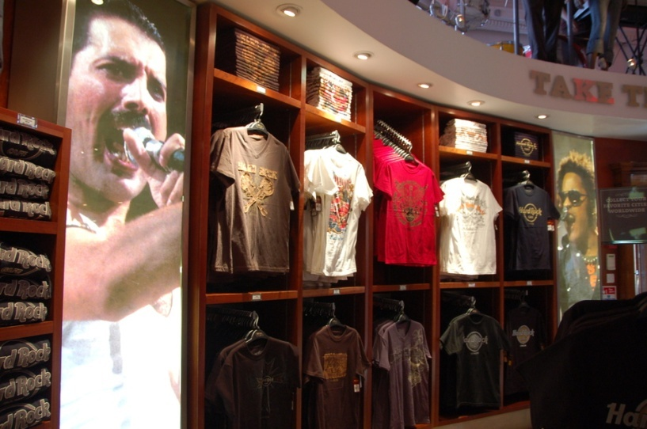

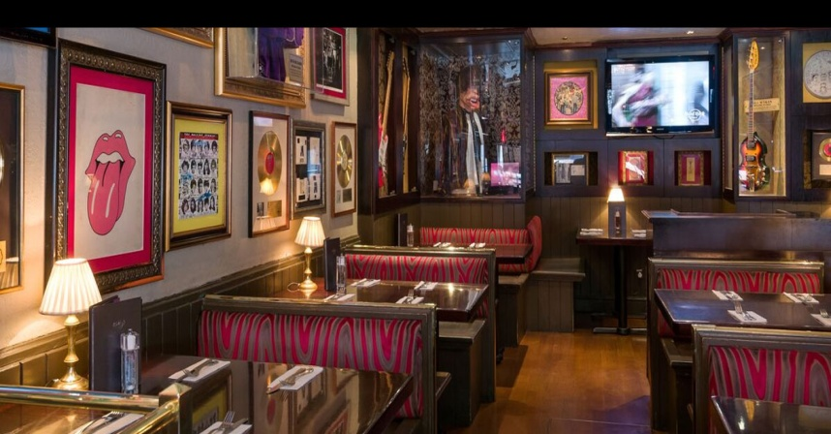

#### Лучшие рок-группы.

#### 10. Guns N’ Roses

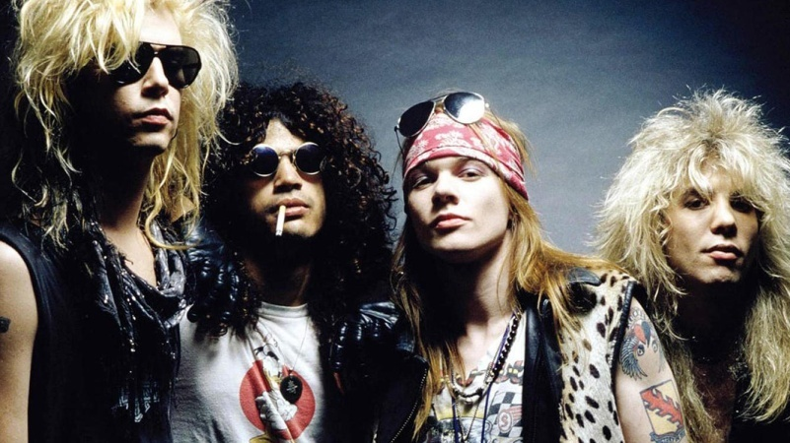  
**Guns N’ Roses** — американская хард-рок группа, образовавшаяся в Лос-Анджелесе, штат Калифорния, в 1985 году.  
Группа завоевала всемирную популярность после выпуска компанией Geffen Records в 1987 году её первого полноформатного альбома «Appetite for Destruction» (по данным RIAA является самым коммерчески успешным дебютным альбомом за всю историю рок-н-ролла).

#### 9. Deep Purple

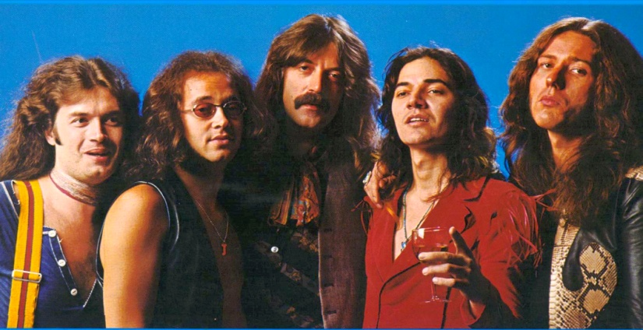  
**Deep Purple** — британская рок-группа, образованная в феврале 1968 года в Хартфорде, Англия, и считающаяся одной из самых заметных и влиятельных в хард-роке 1970-х годов. Музыкальные критики считают Deep Purple одними из основателей хард-рока и высоко оценивают их вклад в развитие прогрессивного рока и хеви-метала .

#### 8. Black Sabbath

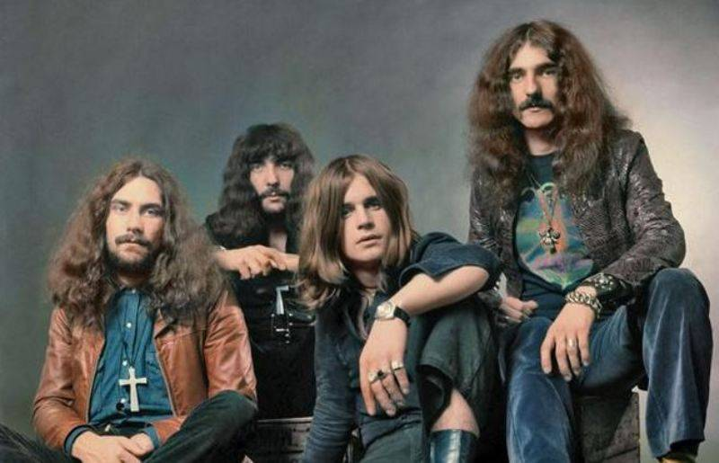  
**Black Sabbath** — британская рок-группа, образованная в Бирмингеме, Англия, в 1968 году и оказавшая заметное влияние на развитие рок-музыки, прежде всего, хеви-метал. Дебютный альбом Black Sabbath считается одним из первых хеви-металических альбомов, заложившим, кроме того, фундамент и для последующего развития дум-метала. К 2000 году общий тираж альбомов Black Sabbath приблизился к 70 миллионам.

#### 7. Scorpions

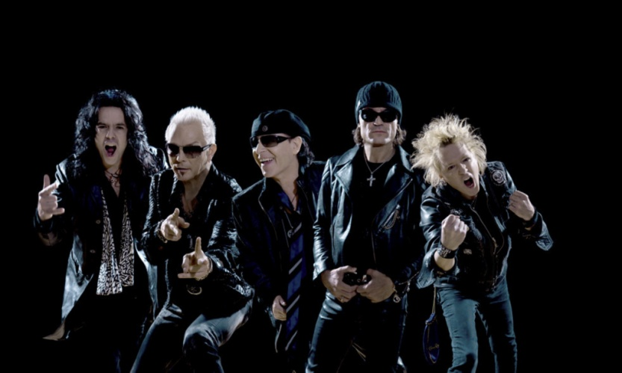  
**Scorpions** (рус. «Скорпионы») — немецкая англоязычная рок-группа, основанная в 1965 году в Ганновере. Для стиля группы характерны как классический хард-рок, так и лирические гитарные баллады.  
Scorpions является самой популярной рок-группой Германии и одной из самых известных групп на мировой рок-сцене, продавшей более 100 миллионов копий альбомов.

#### 6. Nirvana

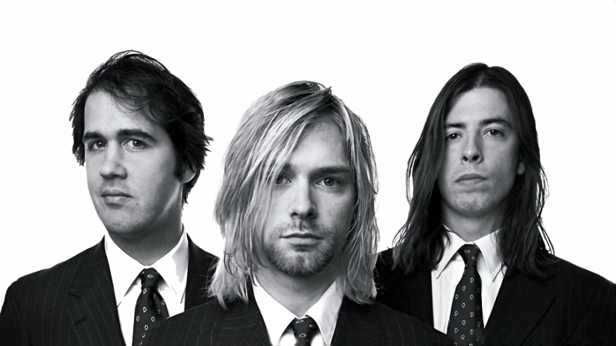  
**Nirvana** — американская рок-группа, созданная вокалистом и гитаристом Куртом Кобейном и басистом Кристом Новоселичем в Абердине, штат Вашингтон, в 1987 году. В составе коллектива сменились несколько барабанщиков; дольше всех с группой играл ударник Дэйв Грол, присоединившийся к Кобейну и Новоселичу в 1990 году.  
В 1989 году Nirvana стала частью сиэтлской музыкальной сцены, выпустив на инди-лейбле Sub Pop дебютный альбом Bleach. После подписания контракта с крупным лейблом DGC Records. Nirvana приобрела неожиданный успех с песней «Smells Like Teen Spirit» из своего второго альбома Nevermind .

#### 5. The Beatles

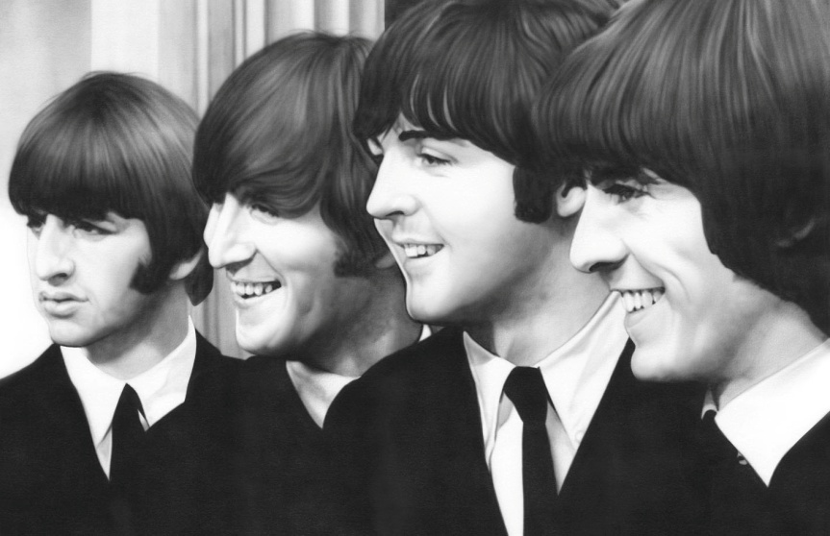  
**The Beatles** — отдельно участников ансамбля называют «битлами», также их называют «великолепной четвёркой» и «ливерпульской четвёркой» — британская рок-группа из Ливерпуля, основанная в 1960 году, в составе которой играли Джон Леннон, Пол Маккартни, Джордж Харрисон и Ринго Старр.

#### 4. Pink Floyd

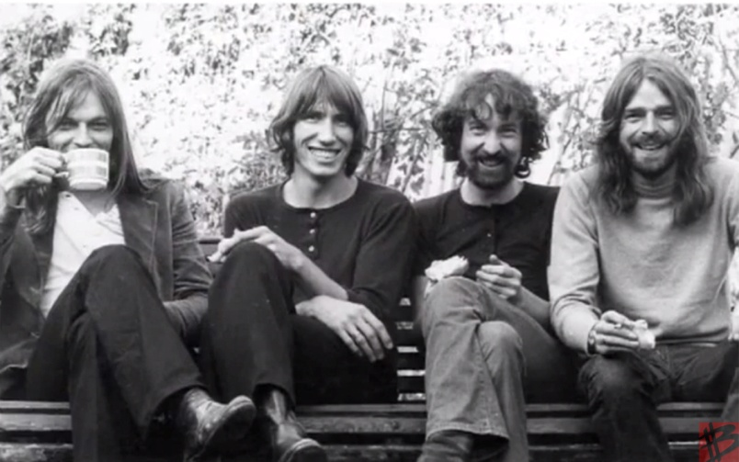  
**Pink Floyd** — британская рок-группа, знаменитая своими философскими текстами, акустическими экспериментами, инновациями в оформлении альбомов и грандиозными шоу. Является одной из влиятельных и наиболее успешных групп в рок-музыке — 74,5 млн проданных альбомов в США (седьмое место), в мире же было продано около 300 млн (не считая сольных работ).

#### 3. Metallica

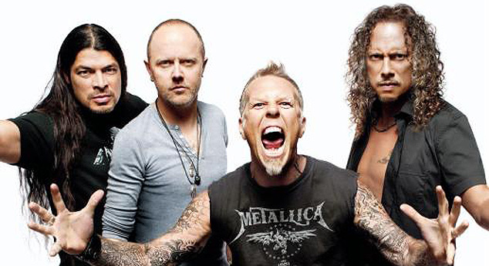  
**Metallica** — американская метал-группа, образованная в 1981 году. Исполняет музыку в стиле трэш-метал и хэви-метал.  
Metallica оказала большое влияние на развитие метала и входит (наряду с такими группами как Slayer, Megadeth и Anthrax) в «большую четвёрку трэш-метала». Альбомы Metallica были проданы в общей сложности в количестве более 100 миллионов экземпляров по всему миру, что делает её одним из самых коммерчески успешных металлических коллективов.

#### 2. Queen

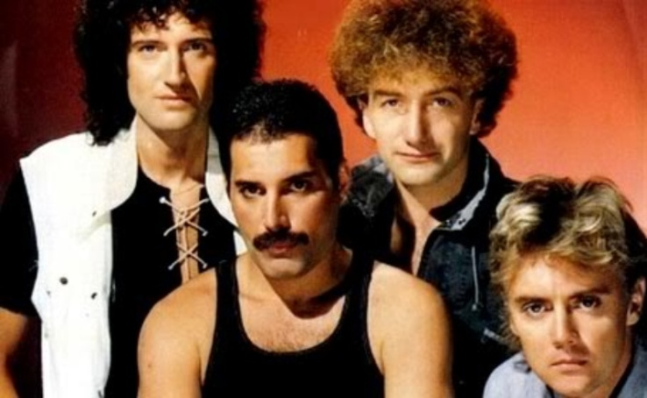  
**Queen** — британская рок-группа, добившаяся широчайшей известности в середине 1970-х годов, и одна из наиболее успешных групп в истории рок-музыки. Средства массовой информации называют группу «культовой» и пишут, что она и по сей день имеет сотни миллионов поклонников.

#### 1. AC/DC

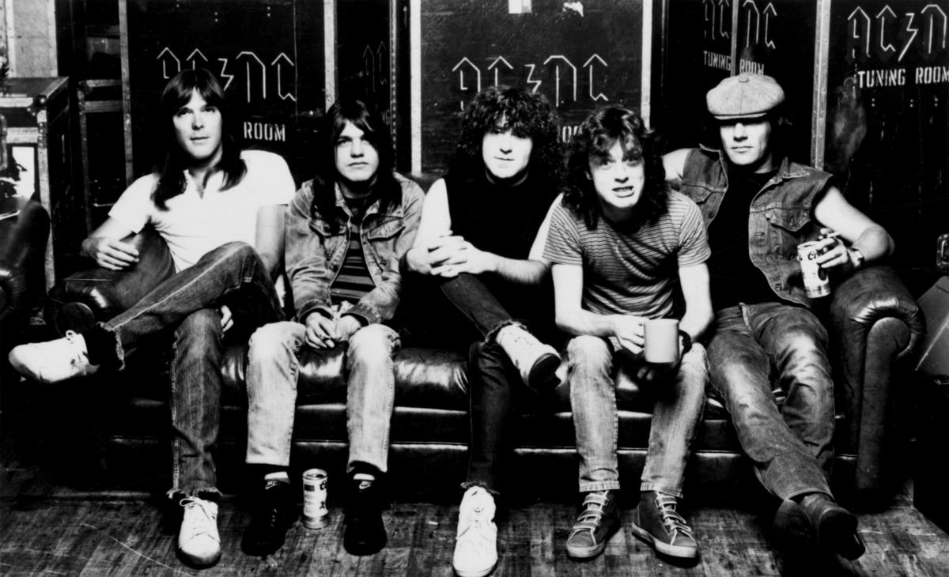  
**AC/DC** — австралийская рок-группа, сформированная в Сиднее в ноябре 1973 года выходцами из Шотландии, братьями Малколмом и Ангусом Янгами.  
Коллектив продал свыше 200 миллионов копий альбомов по всему миру, включая 68 миллионов в США. Самый успешный альбом, Back in Black, был продан в количестве более 22 миллионов в США и более 42 миллионов за их пределами. В целом AC/DC является самой успешной и известной рок-группой из Австралии и одной из популярнейших в мире

**Русский рок**

**Русский рок** — [рок-музыка](https://ru.wikipedia.org/wiki/%D0%A0%D0%BE%D0%BA-%D0%BC%D1%83%D0%B7%D1%8B%D0%BA%D0%B0) с текстами на [русском языке](https://ru.wikipedia.org/wiki/%D0%A0%D1%83%D1%81%D1%81%D0%BA%D0%B8%D0%B9_%D1%8F%D0%B7%D1%8B%D0%BA) и/или созданная [музыкантами](https://ru.wikipedia.org/wiki/%D0%9C%D1%83%D0%B7%D1%8B%D0%BA%D0%B0%D0%BD%D1%82) из России. Русский рок зародился в [СССР](https://ru.wikipedia.org/wiki/%D0%A1%D0%A1%D0%A1%D0%A0) во второй половине XX века под влиянием мировой, прежде всего западно-европейской и американской рок-музыки.

Рок в СССР появился в 1960-е годы. К середине 1960-х в [Москве](https://ru.wikipedia.org/wiki/%D0%9C%D0%BE%D1%81%D0%BA%D0%B2%D0%B0) и [Ленинграде](https://ru.wikipedia.org/wiki/%D0%9B%D0%B5%D0%BD%D0%B8%D0%BD%D0%B3%D1%80%D0%B0%D0%B4) сформировались бит-группы, на первых порах исполнявшие кавер-версии зарубежных хитов. Среди этих групп были такие звёзды московского рока 1960-х, как «[Сокол](https://ru.wikipedia.org/wiki/%D0%A1%D0%BE%D0%BA%D0%BE%D0%BB_(%D0%B3%D1%80%D1%83%D0%BF%D0%BF%D0%B0))», «[Скифы](https://ru.wikipedia.org/w/index.php?title=%D0%A1%D0%BA%D0%B8%D1%84%D1%8B_(%D0%93%D1%80%D1%83%D0%BF%D0%BF%D0%B0)&action=edit&redlink=1)», «[Скоморохи](https://ru.wikipedia.org/wiki/%D0%A1%D0%BA%D0%BE%D0%BC%D0%BE%D1%80%D0%BE%D1%85%D0%B8_(%D0%B3%D1%80%D1%83%D0%BF%D0%BF%D0%B0))» и англоязычные «[Славяне](https://ru.wikipedia.org/wiki/%D0%A1%D0%BB%D0%B0%D0%B2%D1%8F%D0%BD%D0%B5_(%D0%B3%D1%80%D1%83%D0%BF%D0%BF%D0%B0))» (группы [Александра Градского](https://ru.wikipedia.org/wiki/%D0%93%D1%80%D0%B0%D0%B4%D1%81%D0%BA%D0%B8%D0%B9,_%D0%90%D0%BB%D0%B5%D0%BA%D1%81%D0%B0%D0%BD%D0%B4%D1%80_%D0%91%D0%BE%D1%80%D0%B8%D1%81%D0%BE%D0%B2%D0%B8%D1%87)). Уже в 1965 году группа «[Сокол](https://ru.wikipedia.org/wiki/%D0%A1%D0%BE%D0%BA%D0%BE%D0%BB_(%D0%B3%D1%80%D1%83%D0%BF%D0%BF%D0%B0))» сочинила первую песню на русском языке[[1]](https://ru.wikipedia.org/wiki/%D0%A0%D1%83%D1%81%D1%81%D0%BA%D0%B8%D0%B9_%D1%80%D0%BE%D0%BA#cite_note-1). В 1962 году школьники [Бари Алибасов](https://ru.wikipedia.org/wiki/%D0%90%D0%BB%D0%B8%D0%B1%D0%B0%D1%81%D0%BE%D0%B2,_%D0%91%D0%B0%D1%80%D0%B8_%D0%9A%D0%B0%D1%80%D0%B8%D0%BC%D0%BE%D0%B2%D0%B8%D1%87" \o "Алибасов, Бари Каримович) и Михаил Арапов создали джаз-квинтет[[2]](https://ru.wikipedia.org/wiki/%D0%A0%D1%83%D1%81%D1%81%D0%BA%D0%B8%D0%B9_%D1%80%D0%BE%D0%BA#cite_note-2), который в 1965 году трансформировался в бит-квартет «[Интеграл](https://ru.wikipedia.org/wiki/%D0%98%D0%BD%D1%82%D0%B5%D0%B3%D1%80%D0%B0%D0%BB_(%D0%B3%D1%80%D1%83%D0%BF%D0%BF%D0%B0))», где исполнялась джазовая музыка и композиции в стиле [The Shadows](https://ru.wikipedia.org/wiki/The_Shadows" \o "The Shadows) и [The Swinging Blue Jeans](https://ru.wikipedia.org/wiki/The_Swinging_Blue_Jeans" \o "The Swinging Blue Jeans), сочинялись собственные [твисты](https://ru.wikipedia.org/wiki/%D0%A2%D0%B2%D0%B8%D1%81%D1%82_(%D1%82%D0%B0%D0%BD%D0%B5%D1%86)) и рок-н-роллы.[[3]](https://ru.wikipedia.org/wiki/%D0%A0%D1%83%D1%81%D1%81%D0%BA%D0%B8%D0%B9_%D1%80%D0%BE%D0%BA#cite_note-3).

С широким распространением [битломании](https://ru.wikipedia.org/wiki/%D0%91%D0%B8%D1%82%D0%BB%D0%BE%D0%BC%D0%B0%D0%BD%D0%B8%D1%8F" \o "Битломания) практически в каждой школе создавалась своя рок-группа. Многие из этих коллективов потом стали главными лицами сцены 1970-х («Рубиновая атака», «[Удачное приобретение](https://ru.wikipedia.org/wiki/%D0%A3%D0%B4%D0%B0%D1%87%D0%BD%D0%BE%D0%B5_%D0%BF%D1%80%D0%B8%D0%BE%D0%B1%D1%80%D0%B5%D1%82%D0%B5%D0%BD%D0%B8%D0%B5)», «[Машина времени](https://ru.wikipedia.org/wiki/%D0%9C%D0%B0%D1%88%D0%B8%D0%BD%D0%B0_%D0%B2%D1%80%D0%B5%D0%BC%D0%B5%D0%BD%D0%B8_(%D0%B3%D1%80%D1%83%D0%BF%D0%BF%D0%B0))»). Развитие бит-сцены привело к созданию первого рок-клуба «КМ» .

Однако музыканты независимых бит-групп сталкивались с двумя проблемами, ограничивавшими их деятельность. Первая состояла в недоступности студий звукозаписи, поэтому до настоящего времени дошло очень мало записей групп 1960-х. Среди них можно выделить записи группы «Скифы», использовавшей разнообразные звуковые эффекты[[5]](https://ru.wikipedia.org/wiki/%D0%A0%D1%83%D1%81%D1%81%D0%BA%D0%B8%D0%B9_%D1%80%D0%BE%D0%BA#cite_note-5). По мнению основателя американской фирмы «Electro-Harmonics», производящей подобные эффекты, изобретения группы «Скифы» по своим возможностям опережали западный рынок на несколько лет, в чём и состоит уникальность звучания этой группы[[6]](https://ru.wikipedia.org/wiki/%D0%A0%D1%83%D1%81%D1%81%D0%BA%D0%B8%D0%B9_%D1%80%D0%BE%D0%BA#cite_note-6). Вторая проблема состояла в том, что после завершения высшего образования музыканты бывших независимых групп были вынуждены делать выбор: уйти работать по специальности или вступить в профессиональный коллектив, которым на тот момент являлся [ВИА](https://ru.wikipedia.org/wiki/%D0%92%D0%BE%D0%BA%D0%B0%D0%BB%D1%8C%D0%BD%D0%BE-%D0%B8%D0%BD%D1%81%D1%82%D1%80%D1%83%D0%BC%D0%B5%D0%BD%D1%82%D0%B0%D0%BB%D1%8C%D0%BD%D1%8B%D0%B9_%D0%B0%D0%BD%D1%81%D0%B0%D0%BC%D0%B1%D0%BB%D1%8C) (вокально-инструментальный ансамбль).

### 1970-е годы

Параллельно независимой рок-сцене существовала официальная сцена советских вокально-инструментальных ансамблей, ставших символом 1970-х в советском роке также, как прогрессив и арт-рок. Бывшие веянием времени, многие ВИА исполняли музыку, близкую к року (например, «[Песняры](https://ru.wikipedia.org/wiki/%D0%9F%D0%B5%D1%81%D0%BD%D1%8F%D1%80%D1%8B_(%D0%92%D0%98%D0%90)" \o "Песняры (ВИА))», «[Ариэль](https://ru.wikipedia.org/wiki/%D0%90%D1%80%D0%B8%D1%8D%D0%BB%D1%8C_(%D0%92%D0%98%D0%90)" \o "Ариэль (ВИА))», «[Цветы](https://ru.wikipedia.org/wiki/%D0%A6%D0%B2%D0%B5%D1%82%D1%8B_(%D0%B3%D1%80%D1%83%D0%BF%D0%BF%D0%B0))», «[Поющие гитары](https://ru.wikipedia.org/wiki/%D0%9F%D0%BE%D1%8E%D1%89%D0%B8%D0%B5_%D0%B3%D0%B8%D1%82%D0%B0%D1%80%D1%8B)»), и не удивительно, ведь в то время в них играли иногда полными составами бывшие звёзды рока 1960-х.

Несмотря на то, что репертуар ВИА проходил утверждение на худсоветах, состоящих из консервативных пожилых политработников, в начале 1970-х на пластинках-[миньонах](https://ru.wikipedia.org/wiki/%D0%9C%D0%B8%D0%BD%D0%B8-%D0%B0%D0%BB%D1%8C%D0%B1%D0%BE%D0%BC) выходили кавер-версии «Битлз», а на концертах все группы обязательно исполняли сегмент, также состоявший из забойных [кавер-версий](https://ru.wikipedia.org/wiki/%D0%9A%D0%B0%D0%B2%D0%B5%D1%80-%D0%B2%D0%B5%D1%80%D1%81%D0%B8%D1%8F" \o "Кавер-версия). Петь свои песни не разрешалось, потому что каждая песня заносилась в программу-рапортичку, за каждый факт исполнения которой автору текста и музыки, обязательно бывшему и членом Союза композиторов, перечислялся [гонорар](https://ru.wikipedia.org/wiki/%D0%93%D0%BE%D0%BD%D0%BE%D1%80%D0%B0%D1%80). В случае с иностранными авторами и исполнителями этого было делать не нужно. Группы, которые это не устраивало, предпочитали считаться [самодеятельными](https://ru.wikipedia.org/wiki/%D0%A1%D0%B0%D0%BC%D0%BE%D0%B4%D0%B5%D1%8F%D1%82%D0%B5%D0%BB%D1%8C%D0%BD%D0%BE%D1%81%D1%82%D1%8C). Однако это лишало возможности выпускать официальные пластинки. Возможности для концертов это не всегда ограничивало, если группа была прикреплённой к отдельному вузу или факультету, это давало возможность выступать на сцене.

Самым известным местом выступления рок-групп 1970-х в Москве стал Дом культуры «Энергетик» [МЭИ](https://ru.wikipedia.org/wiki/%D0%9C%D0%AD%D0%98), в котором на одном из концертов вынесли чугунные ворота и вызывали конную милицию для наведения порядка, в то время как хиппи подкармливали лошадей сахаром, «случайно завалявшимся в карманах». Для московской рок-музыки 1970-х годов было абсолютно нетипичным такое явление ленинградского рока, как [квартирник](https://ru.wikipedia.org/wiki/%D0%9A%D0%B2%D0%B0%D1%80%D1%82%D0%B8%D1%80%D0%BD%D0%B8%D0%BA" \o "Квартирник), широко распространившийся в 1980-е годы. В Москве, помимо уже упомянутых групп «Рубиновая атака», «Удачное приобретение», «Машина Времени», также хорошо были известны «[Високосное лето](https://ru.wikipedia.org/wiki/%D0%92%D0%B8%D1%81%D0%BE%D0%BA%D0%BE%D1%81%D0%BD%D0%BE%D0%B5_%D0%BB%D0%B5%D1%82%D0%BE)» (записавшие один из редких для 1970-х магнитоальбомов), «[Автограф](https://ru.wikipedia.org/wiki/%D0%90%D0%B2%D1%82%D0%BE%D0%B3%D1%80%D0%B0%D1%84_(%D0%B3%D1%80%D1%83%D0%BF%D0%BF%D0%B0))», «[Воскресение](https://ru.wikipedia.org/wiki/%D0%92%D0%BE%D1%81%D0%BA%D1%80%D0%B5%D1%81%D0%B5%D0%BD%D0%B8%D0%B5_(%D0%B3%D1%80%D1%83%D0%BF%D0%BF%D0%B0))». Рок-группы Ленинграда 1970-х, такие как «[Мифы](https://ru.wikipedia.org/wiki/%D0%9C%D0%B8%D1%84%D1%8B_(%D0%B3%D1%80%D1%83%D0%BF%D0%BF%D0%B0))», «[Россияне](https://ru.wikipedia.org/wiki/%D0%9E%D1%80%D0%B4%D0%B0%D0%BD%D0%BE%D0%B2%D1%81%D0%BA%D0%B8%D0%B9,_%D0%93%D0%B5%D0%BE%D1%80%D0%B3%D0%B8%D0%B9_%D0%92%D0%BB%D0%B0%D0%B4%D0%B8%D0%BC%D0%B8%D1%80%D0%BE%D0%B2%D0%B8%D1%87)», «[Санкт-Петербург](https://ru.wikipedia.org/wiki/%D0%A1%D0%B0%D0%BD%D0%BA%D1%82-%D0%9F%D0%B5%D1%82%D0%B5%D1%80%D0%B1%D1%83%D1%80%D0%B3_(%D0%B3%D1%80%D1%83%D0%BF%D0%BF%D0%B0))», тоже выступали на сцене исключительно в электрическом варианте. Для рок-музыки того времени, требовавшей драйва, выступление в акустическом варианте было бессмысленно. В соответствии с велением времени и доминированием стилей [арт-рок](https://ru.wikipedia.org/wiki/%D0%90%D1%80%D1%82-%D1%80%D0%BE%D0%BA" \o "Арт-рок), [хард-рок](https://ru.wikipedia.org/wiki/%D0%A5%D0%B0%D1%80%D0%B4-%D1%80%D0%BE%D0%BA) и [прогрессив-рок](https://ru.wikipedia.org/wiki/%D0%9F%D1%80%D0%BE%D0%B3%D1%80%D0%B5%D1%81%D1%81%D0%B8%D0%B2-%D1%80%D0%BE%D0%BA) группы 1970-х имели соответствующее звучание: это и были уже упомянутые «Мифы», «Россияне», «Рубиновая атака», «Удачное приобретение», «Високосное лето» (в чём можно убедиться в отношение последних двух по сохранившимся записям — «Удачное приобретение Live’74» и альбом группы «Високосное лето» «Лавка чудес» (1978)). Скорее исключением являлся звук групп «Машина Времени», «Оловянные Солдатики», «Воскресенье», черпавших вдохновение непосредственно в стилях 1960-х годов, а потому игравших в более мягком и философском звучании. Это же относится и к ленинградской группе «[Аквариум](https://ru.wikipedia.org/wiki/%D0%90%D0%BA%D0%B2%D0%B0%D1%80%D0%B8%D1%83%D0%BC_(%D0%B3%D1%80%D1%83%D0%BF%D0%BF%D0%B0))», вдохновлявшейся 1960-и годами. К 1980-м годам в мировой музыке проявились менее тяжёлые стили [панк](https://ru.wikipedia.org/wiki/%D0%9F%D0%B0%D0%BD%D0%BA), [new wave](https://ru.wikipedia.org/wiki/%D0%9D%D0%BE%D0%B2%D0%B0%D1%8F_%D0%B2%D0%BE%D0%BB%D0%BD%D0%B0_(%D0%BC%D1%83%D0%B7%D1%8B%D0%BA%D0%B0)" \o "Новая волна (музыка)), что по свидетельству первого нью-вейв музыканта [Василия Шумова](https://ru.wikipedia.org/wiki/%D0%92%D0%B0%D1%81%D0%B8%D0%BB%D0%B8%D0%B9_%D0%A8%D1%83%D0%BC%D0%BE%D0%B2) (лидера группы [Центр](https://ru.wikipedia.org/wiki/%D0%A6%D0%B5%D0%BD%D1%82%D1%80_(%D0%B3%D1%80%D1%83%D0%BF%D0%BF%D0%B0)), возникшей в 1980 году) приводило к размолвкам со стороны молодого поколения и представителей более старшей хард-роковой генерации.

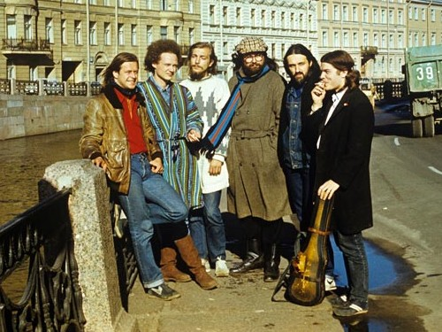

*Группа «Аквариум»*

К концу 1970-х — началу 1980-х в СССР сформировалось полноценное рок-движение, которое начало самоорганизовываться. Чтобы упорядочить стихийное движение, в 1981 году был открыт [Ленинградский рок-клуб](https://ru.wikipedia.org/wiki/%D0%9B%D0%B5%D0%BD%D0%B8%D0%BD%D0%B3%D1%80%D0%B0%D0%B4%D1%81%D0%BA%D0%B8%D0%B9_%D1%80%D0%BE%D0%BA-%D0%BA%D0%BB%D1%83%D0%B1), первый рок-клуб в СССР. Благодаря рок-клубам, у рок-групп впервые появилась возможность легально записываться и давать концерты, а у властей — держать рокеров под наблюдением. В 1980 году был проведён первый рок-фестиваль «[Тбилиси-80](https://ru.wikipedia.org/wiki/%D0%92%D0%B5%D1%81%D0%B5%D0%BD%D0%BD%D0%B8%D0%B5_%D0%A0%D0%B8%D1%82%D0%BC%D1%8B,_%D0%A2%D0%B1%D0%B8%D0%BB%D0%B8%D1%81%D0%B8-80)» В конце 1970-х — начале 1980-х на большую сцену профессиональной советской эстрады смогло пробиться немало вчерашних самодеятельных рок-групп заключивших трудовые соглашения и контракты с различными филармониями СССР, таких как [«Земляне»](https://ru.wikipedia.org/wiki/%D0%97%D0%B5%D0%BC%D0%BB%D1%8F%D0%BD%D0%B5_(%D0%B3%D1%80%D1%83%D0%BF%D0%BF%D0%B0)) (Кемеровская филармония, позднее Ленконцерт и Москонцерт), [«Диалог»](https://ru.wikipedia.org/wiki/%D0%94%D0%B8%D0%B0%D0%BB%D0%BE%D0%B3_(%D0%B3%D1%80%D1%83%D0%BF%D0%BF%D0%B0)) (Кемеровская филармония) и другие.

Однако, русский рок пережил очередной трудный период в 1983—1985 годах, когда по инициативе [К. У. Черненко](https://ru.wikipedia.org/wiki/%D0%9A._%D0%A3._%D0%A7%D0%B5%D1%80%D0%BD%D0%B5%D0%BD%D0%BA%D0%BE) на самодеятельные группы начались гонения, а организация концертов без участия государственного монополиста была приравнена к незаконному частному предпринимательству (нетрудовым доходам) и грозила тюрьмой. Приказом Министерства культуры от 28 сентября 1984 года были запрещены «Альянс», «Гулливер», «Браво» и другие группы. В этот период от подобных мер особенно пострадали московские группы: «[Воскресение](https://ru.wikipedia.org/wiki/%D0%92%D0%BE%D1%81%D0%BA%D1%80%D0%B5%D1%81%D0%B5%D0%BD%D0%B8%D0%B5_(%D0%B3%D1%80%D1%83%D0%BF%D0%BF%D0%B0))», «[Браво](https://ru.wikipedia.org/wiki/%D0%91%D1%80%D0%B0%D0%B2%D0%BE)», «[Коррозия Металла](https://ru.wikipedia.org/wiki/%D0%9A%D0%BE%D1%80%D1%80%D0%BE%D0%B7%D0%B8%D1%8F_%D0%9C%D0%B5%D1%82%D0%B0%D0%BB%D0%BB%D0%B0)»; их концерты прекращала милиция, а отдельные их участники даже побывали под арестом. В 1984—1985 годах известными постановлениями ЦК КПСС и Минкульта о рок-группах, рок-жанр был вновь удален из реестра Министерства Культуры. Были расформированы многие профессиональные ВИА, экспериментировавшие в рок-жанре.

Только в 1985 году была открыта [Московская рок-лаборатория](https://ru.wikipedia.org/wiki/%D0%9C%D0%BE%D1%81%D0%BA%D0%BE%D0%B2%D1%81%D0%BA%D0%B0%D1%8F_%D1%80%D0%BE%D0%BA-%D0%BB%D0%B0%D0%B1%D0%BE%D1%80%D0%B0%D1%82%D0%BE%D1%80%D0%B8%D1%8F), позволившая столичным группам легализовать свою деятельность. А с началом [перестройки](https://ru.wikipedia.org/wiki/%D0%9F%D0%B5%D1%80%D0%B5%D1%81%D1%82%D1%80%D0%BE%D0%B9%D0%BA%D0%B0) и [гласности](https://ru.wikipedia.org/wiki/%D0%93%D0%BB%D0%B0%D1%81%D0%BD%D0%BE%D1%81%D1%82%D1%8C) в 1985 году у музыкантов появилась возможность выступать с концертами, не опасаясь уголовного преследования за предпринимательство и [тунеядство](https://ru.wikipedia.org/wiki/%D0%A2%D1%83%D0%BD%D0%B5%D1%8F%D0%B4%D1%81%D1%82%D0%B2%D0%BE). Эта «оттепель» дала толчок второй волне русского рока.

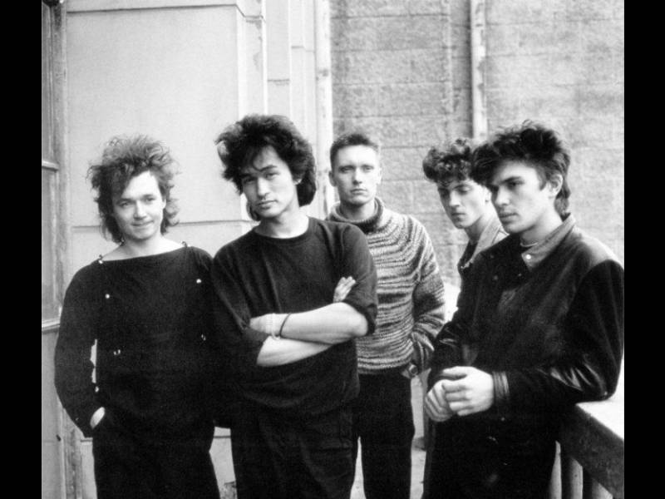

*Группа «Кино»*

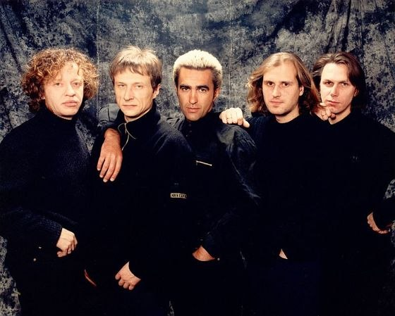

*Группа «Наутилус помпилиус»*

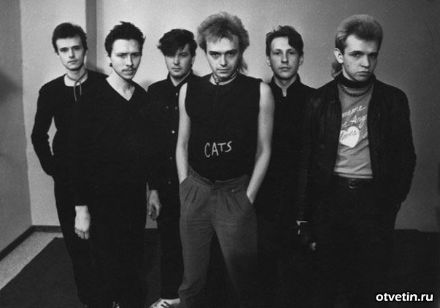

*Группа «Алиса»*

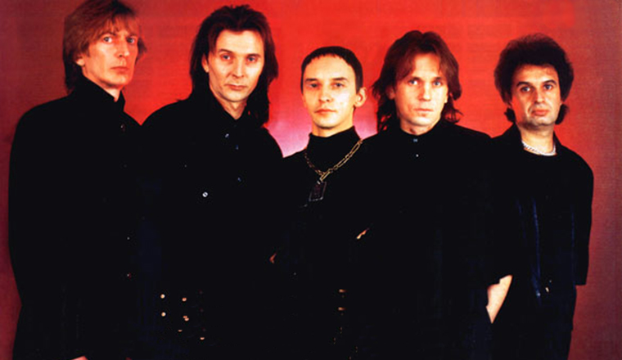

*Группа «Пикник»*

[**Ленинград (Санкт-Петербург)**](https://ru.wikipedia.org/wiki/%D0%A1%D0%B0%D0%BD%D0%BA%D1%82-%D0%9F%D0%B5%D1%82%D0%B5%D1%80%D0%B1%D1%83%D1%80%D0%B3)

В 1981 году в Ленинграде был образован [Ленинградский рок-клуб](https://ru.wikipedia.org/wiki/%D0%9B%D0%B5%D0%BD%D0%B8%D0%BD%D0%B3%D1%80%D0%B0%D0%B4%D1%81%D0%BA%D0%B8%D0%B9_%D1%80%D0%BE%D0%BA-%D0%BA%D0%BB%D1%83%D0%B1), в который вошли такие группы, как «[Пикник](https://ru.wikipedia.org/wiki/%D0%9F%D0%B8%D0%BA%D0%BD%D0%B8%D0%BA_(%D0%B3%D1%80%D1%83%D0%BF%D0%BF%D0%B0))», «[Зоопарк](https://ru.wikipedia.org/wiki/%D0%97%D0%BE%D0%BE%D0%BF%D0%B0%D1%80%D0%BA_(%D0%B3%D1%80%D1%83%D0%BF%D0%BF%D0%B0)), «[Секрет](https://ru.wikipedia.org/wiki/%D0%A1%D0%B5%D0%BA%D1%80%D0%B5%D1%82_(%D0%B3%D1%80%D1%83%D0%BF%D0%BF%D0%B0))», «[Мифы](https://ru.wikipedia.org/wiki/%D0%9C%D0%B8%D1%84%D1%8B_(%D0%B3%D1%80%D1%83%D0%BF%D0%BF%D0%B0))», «[Санкт-Петербург](https://ru.wikipedia.org/wiki/%D0%A1%D0%B0%D0%BD%D0%BA%D1%82-%D0%9F%D0%B5%D1%82%D0%B5%D1%80%D0%B1%D1%83%D1%80%D0%B3_(%D0%B3%D1%80%D1%83%D0%BF%D0%BF%D0%B0))», «[НОМ](https://ru.wikipedia.org/wiki/%D0%9D%D0%9E%D0%9C)», «[Объект насмешек](https://ru.wikipedia.org/wiki/%D0%9E%D0%B1%D1%8A%D0%B5%D0%BA%D1%82_%D0%BD%D0%B0%D1%81%D0%BC%D0%B5%D1%88%D0%B5%D0%BA), «[Бригадный подряд](https://ru.wikipedia.org/wiki/%D0%91%D1%80%D0%B8%D0%B3%D0%B0%D0%B4%D0%BD%D1%8B%D0%B9_%D0%BF%D0%BE%D0%B4%D1%80%D1%8F%D0%B4_(%D0%B3%D1%80%D1%83%D0%BF%D0%BF%D0%B0))». Широкой известности добились группы «[Аквариум](https://ru.wikipedia.org/wiki/%D0%90%D0%BA%D0%B2%D0%B0%D1%80%D0%B8%D1%83%D0%BC_(%D0%B3%D1%80%D1%83%D0%BF%D0%BF%D0%B0))», «[Кино](https://ru.wikipedia.org/wiki/%D0%9A%D0%B8%D0%BD%D0%BE_(%D0%B3%D1%80%D1%83%D0%BF%D0%BF%D0%B0))» , «[Алиса](https://ru.wikipedia.org/wiki/%D0%90%D0%BB%D0%B8%D1%81%D0%B0_(%D0%B3%D1%80%D1%83%D0%BF%D0%BF%D0%B0))» и «[ДДТ](https://ru.wikipedia.org/wiki/%D0%94%D0%94%D0%A2_(%D0%B3%D1%80%D1%83%D0%BF%D0%BF%D0%B0))» ([Юрий Шевчук](https://ru.wikipedia.org/wiki/%D0%A8%D0%B5%D0%B2%D1%87%D1%83%D0%BA,_%D0%AE%D1%80%D0%B8%D0%B9_%D0%AE%D0%BB%D0%B8%D0%B0%D0%BD%D0%BE%D0%B2%D0%B8%D1%87)). Среди прочих значительных коллективов были «[Телевизор](https://ru.wikipedia.org/wiki/%D0%A2%D0%B5%D0%BB%D0%B5%D0%B2%D0%B8%D0%B7%D0%BE%D1%80_(%D0%B3%D1%80%D1%83%D0%BF%D0%BF%D0%B0))», «Оберманекен», «[Ноль](https://ru.wikipedia.org/wiki/%D0%9D%D0%BE%D0%BB%D1%8C_(%D0%B3%D1%80%D1%83%D0%BF%D0%BF%D0%B0))», а также рок-бард [Александр Башлачёв](https://ru.wikipedia.org/wiki/%D0%91%D0%B0%D1%88%D0%BB%D0%B0%D1%87%D1%91%D0%B2,_%D0%90%D0%BB%D0%B5%D0%BA%D1%81%D0%B0%D0%BD%D0%B4%D1%80_%D0%9D%D0%B8%D0%BA%D0%BE%D0%BB%D0%B0%D0%B5%D0%B2%D0%B8%D1%87). Ленинградский рок представлял собой хорошо организованное сообщество, центром которого был рок-клуб, большинство активных членов которого хорошо знали друг друга. Особую роль в клубе играли [Андрей Тропилло](https://ru.wikipedia.org/wiki/%D0%A2%D1%80%D0%BE%D0%BF%D0%B8%D0%BB%D0%BB%D0%BE,_%D0%90%D0%BD%D0%B4%D1%80%D0%B5%D0%B9_%D0%92%D0%BB%D0%B0%D0%B4%D0%B8%D0%BC%D0%B8%D1%80%D0%BE%D0%B2%D0%B8%D1%87), создавший фактически первую в СССР частную студию звукозаписи, и Борис Гребенщиков, являвшийся центральной фигурой питерской рок-тусовки. Музыка большинства групп, как правило, представляла собой аранжировки песен в акустическом исполнении, что позволяло без особых проблем исполнять их на «квартирниках» и приближало питерские группы к «традиционному» року 1960-х.

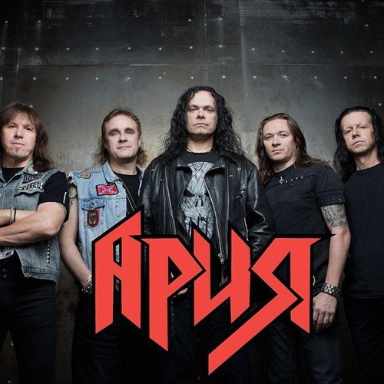

[**Москва**](https://ru.wikipedia.org/wiki/%D0%9C%D0%BE%D1%81%D0%BA%D0%B2%D0%B0)

В 1985 году в Москве была создана «[рок-лаборатория](https://ru.wikipedia.org/wiki/%D0%9C%D0%BE%D1%81%D0%BA%D0%BE%D0%B2%D1%81%D0%BA%D0%B0%D1%8F_%D1%80%D0%BE%D0%BA-%D0%BB%D0%B0%D0%B1%D0%BE%D1%80%D0%B0%D1%82%D0%BE%D1%80%D0%B8%D1%8F)» при [Доме Культуры им. Горбунова](https://ru.wikipedia.org/wiki/%D0%94%D0%B2%D0%BE%D1%80%D0%B5%D1%86_%D0%BA%D1%83%D0%BB%D1%8C%D1%82%D1%83%D1%80%D1%8B_%D0%B8%D0%BC%D0%B5%D0%BD%D0%B8_%D0%93%D0%BE%D1%80%D0%B1%D1%83%D0%BD%D0%BE%D0%B2%D0%B0). Наиболее известные московские группы: «[Машина времени](https://ru.wikipedia.org/wiki/%D0%9C%D0%B0%D1%88%D0%B8%D0%BD%D0%B0_%D0%B2%D1%80%D0%B5%D0%BC%D0%B5%D0%BD%D0%B8_(%D0%B3%D1%80%D1%83%D0%BF%D0%BF%D0%B0))», «[Воскресение](https://ru.wikipedia.org/wiki/%D0%92%D0%BE%D1%81%D0%BA%D1%80%D0%B5%D1%81%D0%B5%D0%BD%D0%B8%D0%B5_(%D0%B3%D1%80%D1%83%D0%BF%D0%BF%D0%B0))», «[Карнавал](https://ru.wikipedia.org/wiki/%D0%9A%D0%B0%D1%80%D0%BD%D0%B0%D0%B2%D0%B0%D0%BB_(%D0%B3%D1%80%D1%83%D0%BF%D0%BF%D0%B0))», «[Мозаика](https://ru.wikipedia.org/wiki/%D0%9C%D0%BE%D0%B7%D0%B0%D0%B8%D0%BA%D0%B0_(%D0%B3%D1%80%D1%83%D0%BF%D0%BF%D0%B0))», «[Бригада С](https://ru.wikipedia.org/wiki/%D0%91%D1%80%D0%B8%D0%B3%D0%B0%D0%B4%D0%B0_%D0%A1)», «[Ва-БанкЪ](https://ru.wikipedia.org/wiki/%D0%92%D0%B0-%D0%91%D0%B0%D0%BD%D0%BA%D0%AA" \o "Ва-БанкЪ)». В Московской рок-лаборатории также стали появляться первые электронные рок-группы, такие как «[Центр](https://ru.wikipedia.org/wiki/%D0%A6%D0%B5%D0%BD%D1%82%D1%80_(%D0%B3%D1%80%D1%83%D0%BF%D0%BF%D0%B0))», «[Ночной проспект](https://ru.wikipedia.org/wiki/%D0%9D%D0%BE%D1%87%D0%BD%D0%BE%D0%B9_%D0%BF%D1%80%D0%BE%D1%81%D0%BF%D0%B5%D0%BA%D1%82_(%D0%B3%D1%80%D1%83%D0%BF%D0%BF%D0%B0))», «[Биоконструктор](https://ru.wikipedia.org/wiki/%D0%91%D0%B8%D0%BE%D0%BA%D0%BE%D0%BD%D1%81%D1%82%D1%80%D1%83%D0%BA%D1%82%D0%BE%D1%80" \o "Биоконструктор)» и другие. Для столичной рок-музыки, особенно её первой волны, была характерна ранняя коммерциализация, что отчасти объясняло то, что «Горбушка» являлась скорее центром неформальной рок-культуры, нежели некой стержневой организацией для музыкантов. В большинстве своём московские рок-группы существовали сами по себе и формировали свой собственный, ни на что не похожий стиль, как правило, отличавшейся подчёркнутой несерьёзностью и снисходительным отношением к реальности. Эти качества достигли расцвета в [1990-е годы](https://ru.wikipedia.org/wiki/1990-%D0%B5_%D0%B3%D0%BE%D0%B4%D1%8B) и способствовали популярности таких групп, как «[Тайм-Аут](https://ru.wikipedia.org/wiki/%D0%A2%D0%B0%D0%B9%D0%BC-%D0%90%D1%83%D1%82_(%D0%B3%D1%80%D1%83%D0%BF%D0%BF%D0%B0))», «[Несчастный случай](https://ru.wikipedia.org/wiki/%D0%9D%D0%B5%D1%81%D1%87%D0%B0%D1%81%D1%82%D0%BD%D1%8B%D0%B9_%D1%81%D0%BB%D1%83%D1%87%D0%B0%D0%B9_(%D0%B3%D1%80%D1%83%D0%BF%D0%BF%D0%B0))», «[Манго-Манго](https://ru.wikipedia.org/wiki/%D0%9C%D0%B0%D0%BD%D0%B3%D0%BE-%D0%9C%D0%B0%D0%BD%D0%B3%D0%BE)», «[Ногу свело!](https://ru.wikipedia.org/wiki/%D0%9D%D0%BE%D0%B3%D1%83_%D1%81%D0%B2%D0%B5%D0%BB%D0%BE!)» и др. Помимо групп, исполнявших «классический» рок, в 1980-е годы в Москве появился ряд коллективов, играющих «[хеви-метал](https://ru.wikipedia.org/wiki/%D0%A5%D0%B5%D0%B2%D0%B8-%D0%BC%D0%B5%D1%82%D0%B0%D0%BB" \o "Хеви-метал)»: «[Ария](https://ru.wikipedia.org/wiki/%D0%90%D1%80%D0%B8%D1%8F_(%D0%B3%D1%80%D1%83%D0%BF%D0%BF%D0%B0))», «[Мастер](https://ru.wikipedia.org/wiki/%D0%9C%D0%B0%D1%81%D1%82%D0%B5%D1%80_(%D0%B3%D1%80%D1%83%D0%BF%D0%BF%D0%B0))», «[Чёрный кофе](https://ru.wikipedia.org/wiki/%D0%A7%D1%91%D1%80%D0%BD%D1%8B%D0%B9_%D0%BA%D0%BE%D1%84%D0%B5_(%D0%B3%D1%80%D1%83%D0%BF%D0%BF%D0%B0))», «[Круиз](https://ru.wikipedia.org/wiki/%D0%9A%D1%80%D1%83%D0%B8%D0%B7_(%D0%B3%D1%80%D1%83%D0%BF%D0%BF%D0%B0))» , «[Чёрный обелиск](https://ru.wikipedia.org/wiki/%D0%A7%D1%91%D1%80%D0%BD%D1%8B%D0%B9_%D0%BE%D0%B1%D0%B5%D0%BB%D0%B8%D1%81%D0%BA_(%D0%B3%D1%80%D1%83%D0%BF%D0%BF%D0%B0))» и «[Коррозия Металла](https://ru.wikipedia.org/wiki/%D0%9A%D0%BE%D1%80%D1%80%D0%BE%D0%B7%D0%B8%D1%8F_%D0%9C%D0%B5%D1%82%D0%B0%D0%BB%D0%BB%D0%B0)».

[**Сибирь**](https://ru.wikipedia.org/wiki/%D0%A1%D0%B8%D0%B1%D0%B8%D1%80%D1%8C)

«[Иван Кайф](https://ru.wikipedia.org/wiki/%D0%98%D0%B2%D0%B0%D0%BD_%D0%9A%D0%B0%D0%B9%D1%84)», «[Диалог](https://ru.wikipedia.org/wiki/%D0%94%D0%B8%D0%B0%D0%BB%D0%BE%D0%B3_(%D0%B3%D1%80%D1%83%D0%BF%D0%BF%D0%B0))», «[Гражданская оборона](https://ru.wikipedia.org/wiki/%D0%93%D1%80%D0%B0%D0%B6%D0%B4%D0%B0%D0%BD%D1%81%D0%BA%D0%B0%D1%8F_%D0%BE%D0%B1%D0%BE%D1%80%D0%BE%D0%BD%D0%B0_(%D0%B3%D1%80%D1%83%D0%BF%D0%BF%D0%B0))» «[Инструкция по выживанию](https://ru.wikipedia.org/wiki/%D0%98%D0%BD%D1%81%D1%82%D1%80%D1%83%D0%BA%D1%86%D0%B8%D1%8F_%D0%BF%D0%BE_%D0%B2%D1%8B%D0%B6%D0%B8%D0%B2%D0%B0%D0%BD%D0%B8%D1%8E)», «[Кооператив Ништяк](https://ru.wikipedia.org/wiki/%D0%9A%D0%BE%D0%BE%D0%BF%D0%B5%D1%80%D0%B0%D1%82%D0%B8%D0%B2_%D0%9D%D0%B8%D1%88%D1%82%D1%8F%D0%BA)», «[Калинов мост](https://ru.wikipedia.org/wiki/%D0%9A%D0%B0%D0%BB%D0%B8%D0%BD%D0%BE%D0%B2_%D0%9C%D0%BE%D1%81%D1%82_(%D0%B3%D1%80%D1%83%D0%BF%D0%BF%D0%B0))», [«Коридор»](https://ru.wikipedia.org/w/index.php?title=%D0%9A%D0%BE%D1%80%D0%B8%D0%B4%D0%BE%D1%80_(%D0%B3%D1%80%D1%83%D0%BF%D0%BF%D0%B0)&action=edit&redlink=1) , «[Тёплая трасса](https://ru.wikipedia.org/wiki/%D0%A2%D1%91%D0%BF%D0%BB%D0%B0%D1%8F_%D1%82%D1%80%D0%B0%D1%81%D1%81%D0%B0)», «[9-й район](https://ru.wikipedia.org/wiki/9-%D0%B9_%D1%80%D0%B0%D0%B9%D0%BE%D0%BD)», [Янка Дягилева](https://ru.wikipedia.org/wiki/%D0%94%D1%8F%D0%B3%D0%B8%D0%BB%D0%B5%D0%B2%D0%B0,_%D0%AF%D0%BD%D0%B0_%D0%A1%D1%82%D0%B0%D0%BD%D0%B8%D1%81%D0%BB%D0%B0%D0%B2%D0%BE%D0%B2%D0%BD%D0%B0), «[Чолбон](https://ru.wikipedia.org/wiki/%D0%A7%D0%BE%D0%BB%D0%B1%D0%BE%D0%BD" \o "Чолбон)». Периферийное и не имевшее единого центра сибирское рок-сообщество в 1980-е годы было представлено в основном направлением, которое его участники называли [панк-роком](https://ru.wikipedia.org/wiki/%D0%9F%D0%B0%D0%BD%D0%BA-%D1%80%D0%BE%D0%BA" \o "Панк-рок). Советский сибирский панк-рок опирался не только на англо-американский панк-рок, но и на постпанк, [гаражный рок](https://ru.wikipedia.org/wiki/%D0%93%D0%B0%D1%80%D0%B0%D0%B6%D0%BD%D1%8B%D0%B9_%D1%80%D0%BE%D0%BA), психоделию и даже частично на [фолк-рок](https://ru.wikipedia.org/wiki/%D0%A4%D0%BE%D0%BB%D0%BA-%D1%80%D0%BE%D0%BA) и представлял собой отдельное культурное явление, продолжавшее существование в андеграунде и в 1990-е годы и оказавшее большое влияние на молодёжную субкультуру.

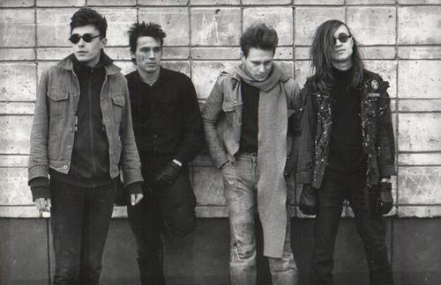

### Конец 1980-х — начало 1990-х

Конец 1980-х ознаменовался окончательным выходом русского рока из подполья. Были сняты несколько фильмов, ставших неотъемлемой частью русской рок-культуры: «[Взломщик](https://ru.wikipedia.org/wiki/%D0%92%D0%B7%D0%BB%D0%BE%D0%BC%D1%89%D0%B8%D0%BA_(%D1%84%D0%B8%D0%BB%D1%8C%D0%BC,_1987))» (1986) с [Константином Кинчевым](https://ru.wikipedia.org/wiki/%D0%9A%D0%B8%D0%BD%D1%87%D0%B5%D0%B2,_%D0%9A%D0%BE%D0%BD%D1%81%D1%82%D0%B0%D0%BD%D1%82%D0%B8%D0%BD), «[Игла](https://ru.wikipedia.org/wiki/%D0%98%D0%B3%D0%BB%D0%B0_(%D1%84%D0%B8%D0%BB%D1%8C%D0%BC))» (1988) с [Виктором Цоем](https://ru.wikipedia.org/wiki/%D0%A6%D0%BE%D0%B9,_%D0%92%D0%B8%D0%BA%D1%82%D0%BE%D1%80), «[Асса](https://ru.wikipedia.org/wiki/%D0%90%D1%81%D1%81%D0%B0_(%D1%84%D0%B8%D0%BB%D1%8C%D0%BC))» (1987) с «[Аквариумом](https://ru.wikipedia.org/wiki/%D0%90%D0%BA%D0%B2%D0%B0%D1%80%D0%B8%D1%83%D0%BC_(%D0%B3%D1%80%D1%83%D0%BF%D0%BF%D0%B0))» и другими, «[Такси-блюз](https://ru.wikipedia.org/wiki/%D0%A2%D0%B0%D0%BA%D1%81%D0%B8-%D0%B1%D0%BB%D1%8E%D0%B7_(%D1%84%D0%B8%D0%BB%D1%8C%D0%BC))» (1989) с [Петром Мамоновым](https://ru.wikipedia.org/wiki/%D0%9C%D0%B0%D0%BC%D0%BE%D0%BD%D0%BE%D0%B2,_%D0%9F%D1%91%D1%82%D1%80), а также короткометражка «[Йя-хха](https://ru.wikipedia.org/wiki/%D0%99%D1%8F-%D1%85%D1%85%D0%B0" \o "Йя-хха)» с участием вышеперечисленных рок-музыкантов.

С этого периода стали появляться многочисленные новые группы, дорога которых к зрительской аудитории была теперь открыта. В России услышали о группе «[Агата Кристи](https://ru.wikipedia.org/wiki/%D0%90%D0%B3%D0%B0%D1%82%D0%B0_%D0%9A%D1%80%D0%B8%D1%81%D1%82%D0%B8_(%D0%B3%D1%80%D1%83%D0%BF%D0%BF%D0%B0))», игравшей [психоделический](https://ru.wikipedia.org/wiki/%D0%9F%D1%81%D0%B8%D1%85%D0%BE%D0%B4%D0%B5%D0%BB%D0%B8%D1%87%D0%B5%D1%81%D0%BA%D0%B8%D0%B9_%D1%80%D0%BE%D0%BA" \o "Психоделический рок) [постпанк](https://ru.wikipedia.org/wiki/%D0%9F%D0%BE%D1%81%D1%82%D0%BF%D0%B0%D0%BD%D0%BA" \o "Постпанк) с элементами [готик-рока](https://ru.wikipedia.org/wiki/%D0%93%D0%BE%D1%82%D0%B8%D0%BA-%D1%80%D0%BE%D0%BA" \o "Готик-рок). Появились такие проекты, как «[Смысловые галлюцинации](https://ru.wikipedia.org/wiki/%D0%A1%D0%BC%D1%8B%D1%81%D0%BB%D0%BE%D0%B2%D1%8B%D0%B5_%D0%B3%D0%B0%D0%BB%D0%BB%D1%8E%D1%86%D0%B8%D0%BD%D0%B0%D1%86%D0%B8%D0%B8)», «[Ва-БанкЪ](https://ru.wikipedia.org/wiki/%D0%92%D0%B0-%D0%91%D0%B0%D0%BD%D0%BA%D0%AA" \o "Ва-БанкЪ)», «[Ноль](https://ru.wikipedia.org/wiki/%D0%9D%D0%BE%D0%BB%D1%8C_(%D0%B3%D1%80%D1%83%D0%BF%D0%BF%D0%B0))», «[Ногу свело!](https://ru.wikipedia.org/wiki/%D0%9D%D0%BE%D0%B3%D1%83_%D1%81%D0%B2%D0%B5%D0%BB%D0%BE!)» и другие.

Как протестная субкультура русский рок потерял своё значение с конца 1980-х, когда после легализации рок-музыки она начала становиться частью нарождающегося российского шоу-бизнеса. Это привело к выделению из рок-среды ограниченного числа «звёздных» коллективов, способных собирать большие площадки. Интерес массового слушателя к остальным русским рок-исполнителям пошёл на спад, многие из них прекратили свою деятельность в связи со смертью своих основателей, отъездом за рубеж или нежеланием работать вместе. Так распались «[Автограф](https://ru.wikipedia.org/wiki/%D0%90%D0%B2%D1%82%D0%BE%D0%B3%D1%80%D0%B0%D1%84_(%D0%B3%D1%80%D1%83%D0%BF%D0%BF%D0%B0))», «[Кино](https://ru.wikipedia.org/wiki/%D0%9A%D0%B8%D0%BD%D0%BE_(%D0%B3%D1%80%D1%83%D0%BF%D0%BF%D0%B0))», «[Наутилус Помпилиус](https://ru.wikipedia.org/wiki/%D0%9D%D0%B0%D1%83%D1%82%D0%B8%D0%BB%D1%83%D1%81_%D0%9F%D0%BE%D0%BC%D0%BF%D0%B8%D0%BB%D0%B8%D1%83%D1%81)», «[Gorky Park](https://ru.wikipedia.org/wiki/Gorky_Park" \o "Gorky Park)», «[Зоопарк](https://ru.wikipedia.org/wiki/%D0%97%D0%BE%D0%BE%D0%BF%D0%B0%D1%80%D0%BA_(%D0%B3%D1%80%D1%83%D0%BF%D0%BF%D0%B0))», «[Секрет](https://ru.wikipedia.org/wiki/%D0%A1%D0%B5%D0%BA%D1%80%D0%B5%D1%82_(%D0%B3%D1%80%D1%83%D0%BF%D0%BF%D0%B0))», «[Круиз](https://ru.wikipedia.org/wiki/%D0%9A%D1%80%D1%83%D0%B8%D0%B7_(%D0%B3%D1%80%D1%83%D0%BF%D0%BF%D0%B0))», «[Диалог](https://ru.wikipedia.org/wiki/%D0%94%D0%B8%D0%B0%D0%BB%D0%BE%D0%B3_(%D0%B3%D1%80%D1%83%D0%BF%D0%BF%D0%B0))».

Среди тридцати исполнителей, вошедших в первые пять выпусков серии «[Легенды русского рока](https://ru.wikipedia.org/wiki/%D0%9B%D0%B5%D0%B3%D0%B5%D0%BD%D0%B4%D1%8B_%D1%80%D1%83%D1%81%D1%81%D0%BA%D0%BE%D0%B3%D0%BE_%D1%80%D0%BE%D0%BA%D0%B0)», активную деятельность к середине 2000-х годов вели лишь около половины.

### 1990-е — начало 2000-х годов

По своему звучанию русскоязычная рок-музыка к середине 1990-х приблизилась к тенденциям в мировой музыке, фактически влившись в её различные направления уже без того отставания, которое было неизбежным во времена [железного занавеса](https://ru.wikipedia.org/wiki/%D0%96%D0%B5%D0%BB%D0%B5%D0%B7%D0%BD%D1%8B%D0%B9_%D0%B7%D0%B0%D0%BD%D0%B0%D0%B2%D0%B5%D1%81). Музыку некоторых русскоязычных рок-групп 1990-х и 2000-х иногда характеризуют как «[рокапопс](https://ru.wikipedia.org/wiki/%D0%A0%D0%BE%D0%BA%D0%B0%D0%BF%D0%BE%D0%BF%D1%81" \o "Рокапопс)», наиболее ярким представителем которого является основанная во Владивостоке группа «[Мумий Тролль](https://ru.wikipedia.org/wiki/%D0%9C%D1%83%D0%BC%D0%B8%D0%B9_%D0%A2%D1%80%D0%BE%D0%BB%D0%BB%D1%8C)». В российской рок-музыке продолжилось развитие жанров, популярных за рубежом. Появилось большое количество коллективов, исполняющих панк и гранж («[Король и Шут](https://ru.wikipedia.org/wiki/%D0%9A%D0%BE%D1%80%D0%BE%D0%BB%D1%8C_%D0%B8_%D0%A8%D1%83%D1%82)», «[Пилот](https://ru.wikipedia.org/wiki/%D0%9F%D0%B8%D0%BB%D0%BE%D1%82_(%D0%B3%D1%80%D1%83%D0%BF%D0%BF%D0%B0))», «[Наив](https://ru.wikipedia.org/wiki/%D0%9D%D0%B0%D0%B8%D0%B2" \o "Наив)», «[Тараканы!](https://ru.wikipedia.org/wiki/%D0%A2%D0%B0%D1%80%D0%B0%D0%BA%D0%B0%D0%BD%D1%8B!)», «[Lumen](https://ru.wikipedia.org/wiki/Lumen" \o "Lumen)», «[7раса](https://ru.wikipedia.org/wiki/7%D1%80%D0%B0%D1%81%D0%B0)», «[Небо Здесь](https://ru.wikipedia.org/wiki/%D0%9D%D0%B5%D0%B1%D0%BE_%D0%97%D0%B4%D0%B5%D1%81%D1%8C)») и брит-поп («[Мумий Тролль](https://ru.wikipedia.org/wiki/%D0%9C%D1%83%D0%BC%D0%B8%D0%B9_%D0%A2%D1%80%D0%BE%D0%BB%D0%BB%D1%8C)», «[Би-2](https://ru.wikipedia.org/wiki/%D0%91%D0%B8-2)», «[Сплин](https://ru.wikipedia.org/wiki/%D0%A1%D0%BF%D0%BB%D0%B8%D0%BD)», «[Земфира»](https://ru.wikipedia.org/wiki/%D0%97%D0%B5%D0%BC%D1%84%D0%B8%D1%80%D0%B0), «[Маша и Медведи](https://ru.wikipedia.org/wiki/%D0%9C%D0%B0%D1%88%D0%B0_%D0%B8_%D0%9C%D0%B5%D0%B4%D0%B2%D0%B5%D0%B4%D0%B8)»). «Тяжёлая» сцена расширилась с появлением исполнителей пауэр- и симфо-метала («[Эпидемия](https://ru.wikipedia.org/wiki/%D0%AD%D0%BF%D0%B8%D0%B4%D0%B5%D0%BC%D0%B8%D1%8F_(%D0%B3%D1%80%D1%83%D0%BF%D0%BF%D0%B0))», «[Catharsis](https://ru.wikipedia.org/wiki/Catharsis" \o "Catharsis)», «[Mechanical Poet](https://ru.wikipedia.org/wiki/Mechanical_Poet" \o "Mechanical Poet)»).

В середине 1990-х появился русский [альтернативный рок](https://ru.wikipedia.org/wiki/%D0%90%D0%BB%D1%8C%D1%82%D0%B5%D1%80%D0%BD%D0%B0%D1%82%D0%B8%D0%B2%D0%BD%D1%8B%D0%B9_%D1%80%D0%BE%D0%BA). Изначально это были [рэпкор](https://ru.wikipedia.org/wiki/%D0%A0%D1%8D%D0%BF%D0%BA%D0%BE%D1%80" \o "Рэпкор) и [трип-хоп](https://ru.wikipedia.org/wiki/%D0%A2%D1%80%D0%B8%D0%BF-%D1%85%D0%BE%D0%BF" \o "Трип-хоп), которые быстро «въелись» в культуру как русского рока, так и хип-хопа. Серьёзный толчок в сторону альтернативы сделали группы «[Дубовый Гаайъ](https://ru.wikipedia.org/wiki/%D0%94%D1%83%D0%B1%D0%BE%D0%B2%D1%8B%D0%B9_%D0%93%D0%B0%D0%B0%D0%B9%D1%8A)» ([Дельфин](https://ru.wikipedia.org/wiki/%D0%94%D0%B5%D0%BB%D1%8C%D1%84%D0%B8%D0%BD_(%D0%B8%D1%81%D0%BF%D0%BE%D0%BB%D0%BD%D0%B8%D1%82%D0%B5%D0%BB%D1%8C))), «[Химера](https://ru.wikipedia.org/wiki/%D0%A5%D0%B8%D0%BC%D0%B5%D1%80%D0%B0_(%D0%B3%D1%80%D1%83%D0%BF%D0%BF%D0%B0))»[[15]](https://ru.wikipedia.org/wiki/%D0%A0%D1%83%D1%81%D1%81%D0%BA%D0%B8%D0%B9_%D1%80%D0%BE%D0%BA#cite_note-stogoff-15), «[Кирпичи](https://ru.wikipedia.org/wiki/%D0%9A%D0%B8%D1%80%D0%BF%D0%B8%D1%87%D0%B8_(%D0%B3%D1%80%D1%83%D0%BF%D0%BF%D0%B0))», а также группа «[Сектор Газа](https://ru.wikipedia.org/wiki/%D0%A1%D0%B5%D0%BA%D1%82%D0%BE%D1%80_%D0%93%D0%B0%D0%B7%D0%B0_(%D0%B3%D1%80%D1%83%D0%BF%D0%BF%D0%B0))», где [Юрий «Хой» Клинских](https://ru.wikipedia.org/wiki/%D0%9A%D0%BB%D0%B8%D0%BD%D1%81%D0%BA%D0%B8%D1%85,_%D0%AE%D1%80%D0%B8%D0%B9_%D0%9D%D0%B8%D0%BA%D0%BE%D0%BB%D0%B0%D0%B5%D0%B2%D0%B8%D1%87) использовал рэп-рок в 1990-х. В 2000-х появилась широкая альтернативная сцена, исполнители [инди-рока](https://ru.wikipedia.org/wiki/%D0%98%D0%BD%D0%B4%D0%B8-%D1%80%D0%BE%D0%BA" \o "Инди-рок), [ню-метала](https://ru.wikipedia.org/wiki/%D0%9D%D1%8E-%D0%BC%D0%B5%D1%82%D0%B0%D0%BB" \o "Ню-метал), [эмо](https://ru.wikipedia.org/wiki/%D0%AD%D0%BC%D0%BE_(%D0%BC%D1%83%D0%B7%D1%8B%D0%BA%D0%B0%D0%BB%D1%8C%D0%BD%D1%8B%D0%B9_%D1%81%D1%82%D0%B8%D0%BB%D1%8C)" \o "Эмо (музыкальный стиль)), [металкора](https://ru.wikipedia.org/wiki/%D0%9C%D0%B5%D1%82%D0%B0%D0%BB%D0%BA%D0%BE%D1%80" \o "Металкор) — такие как «[Amatory](https://ru.wikipedia.org/wiki/Amatory" \o "Amatory)», «[Jane Air](https://ru.wikipedia.org/wiki/Jane_Air" \o "Jane Air)», «[Психея](https://ru.wikipedia.org/wiki/%D0%9F%D1%81%D0%B8%D1%85%D0%B5%D1%8F_(%D0%B3%D1%80%D1%83%D0%BF%D0%BF%D0%B0))», «##### ([5diez](https://ru.wikipedia.org/wiki/5diez))», «[Tracktor Bowling](https://ru.wikipedia.org/wiki/Tracktor_Bowling" \o "Tracktor Bowling)», «[Grenouer](https://ru.wikipedia.org/wiki/Grenouer" \o "Grenouer)», «[СЛОТ](https://ru.wikipedia.org/wiki/%D0%A1%D0%BB%D0%BE%D1%82_(%D0%B3%D1%80%D1%83%D0%BF%D0%BF%D0%B0))», «[Мои Ракеты Вверх](https://ru.wikipedia.org/wiki/%D0%9C%D0%BE%D0%B8_%D0%A0%D0%B0%D0%BA%D0%B5%D1%82%D1%8B_%D0%92%D0%B2%D0%B5%D1%80%D1%85)», «[Stigmata](https://ru.wikipedia.org/wiki/Stigmata_(%D0%B3%D1%80%D1%83%D0%BF%D0%BF%D0%B0)" \o "Stigmata (группа))», «[7000$](https://ru.wikipedia.org/wiki/7000$)», «[Rashamba](https://ru.wikipedia.org/wiki/Rashamba" \o "Rashamba)» и множество других. До смены главного продюсера в середине 2011 года телеканал «[A-One](https://ru.wikipedia.org/wiki/A-One" \o "A-One)» активно продвигал эту сцену, учредив премию «[RAMP](https://ru.wikipedia.org/wiki/RAMP)».

По большому счету, ни один другой стиль нельзя сравнить с рок-музыкой по значимости в истории музыкальной культуры человечества. Разве что, упомянуть можно классическую музыку, которая в свое время оказала наибольшее влияние на развитие культуры и стала своеобразной основой музыкальных гармоний.

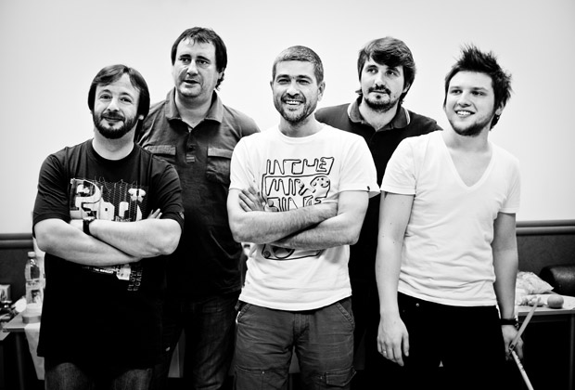

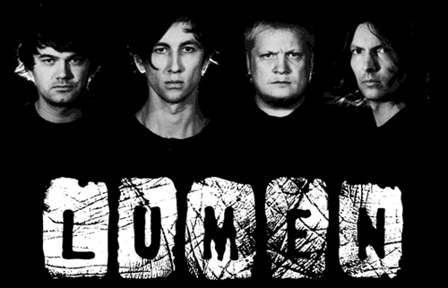

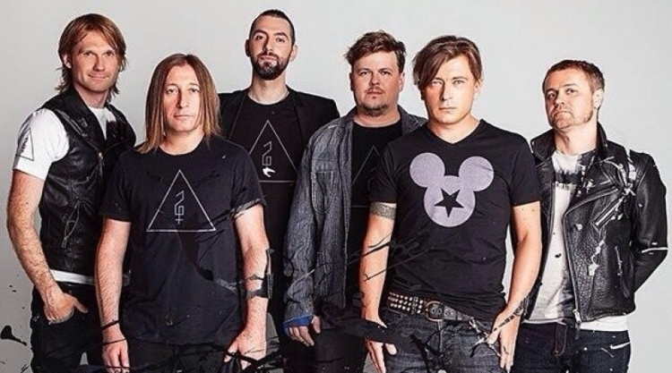

*Группа «Би 2»*

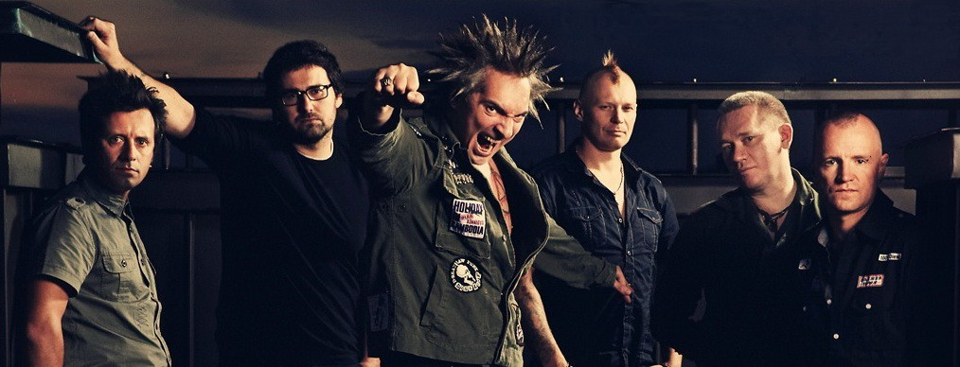

*Группа «Король и шут»*



*Земфира*

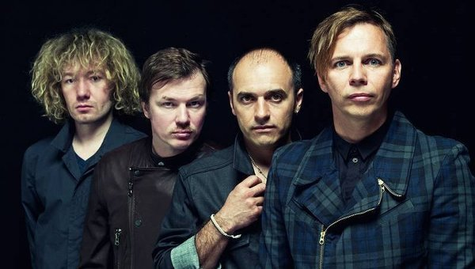

*Группа «Мумия Тролль»*

**Заключение:**

В заключении хочется сказать, что музыка под общим название «рок» - явление в мире весьма неоднозначное. Влияние рока на всю музыкальную и культурную жизнь человека настолько велико, что представить себе современный мир без этого музыкального направления просто невозможно.